Бремя первых. Алексей Леонов.
18 марта 1965 года навсегда изменило мир: человек – впервые в космическом пространстве! Эти 20 минут, что Алексей Леонов находился за бортом корабля «Восход 2», поистине великие. Грустно, что космонавт не дожил до 55-летия того знаменитого полёта. Он смеясь признавался в уже «заслуженном» возрасте: «Столько машин я поднимал, на каких истребителях летал, а чувство «летания» было только на воздушном шаре!».
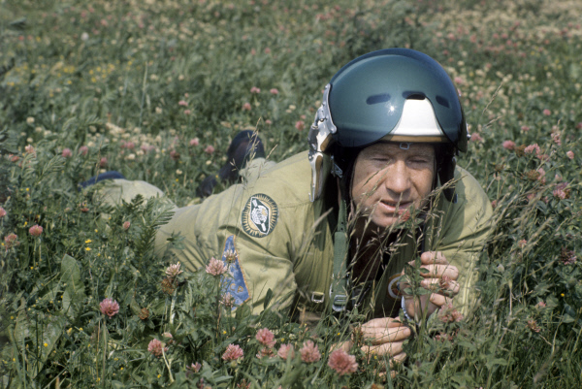
Этот герой космического масштаба в жизни был смешливым, добрым и таким родным, что кажется, будто мы потеряли близкого родственника… Про которого, казалось бы, знают все, а на поверку – до обидного мало…

«Меня записали в балахонщики».
…Отца арестовали в 1936 году, Алёше было два года. Мама с восемью детьми (как раз восьмым родился Алексей, 30 мая 1934 года) и беременная девятым ребёнком осталась без средств к существованию. Жить в доме стало невыносимо, но огромная семья смогла переехать из своего села Листвянка Кемеровской области в Кемерово, к родным. Зажили в 16-метровой комнате барака, Алексей спал под кроватью на фуфайке и фуфайкой укрывался. Не умея читать, он слушал, как читает вслух сестра – первую и на всю жизнь любимую книжку Жюля Верна «80 000 лье под водой». Это было счастье. Такое же по силе счастье Алексей Леонов испытал, когда вернулся отец и им выделили аж две комнаты!
И когда, будучи уже в первом отряде космонавтов (с 1960 г.), попал в «балахонщики», как говорил когда то Циолковский.
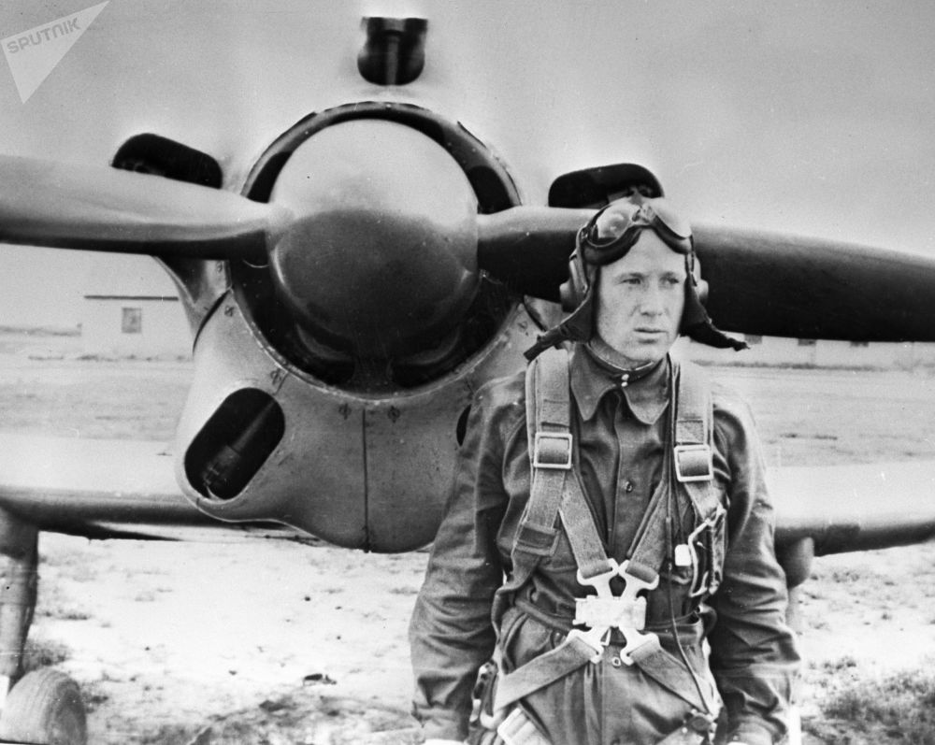
В бытность курсантом авиационного училища возле Як-18. 1956 год.
То есть отобрался из огромного количества претендентов в число тех, кто начал под руководством Сергея Королёва тренировки для будущего выхода в космос. В скафандре с защитно-вакуумным экраном с повышенной отражательной способностью от солнечного потока. Циолковский предвидел такой костюм, он и был его прародителем. Как и свято верил в то, что человек обязательно выйдет в космическое пространство! Но понятия «экранно-вакуумной изоляции» во времена Циолковского ещё не было, и он называл это просто – «балахон», а, соответственно, тех, кому суждено носить такой скафандр, - «балахонщиками». Название прижилось.

Леонов и «Белое солнце пустыни».
Этот фильм с лёгкой руки Алексея Архиповича не только стал талисманом всех космонавтов, но и вообще попал на экраны. Когда картину показали комиссии, худсовет её забраковал. Фильм лёг на полку, запрещённый председателем Госкино СССР, но Алексей Леонов был одним из тех кто был на просмотре. И когда его отряд готовившийся к длительному полёту, сидел на закрытой базе три недели, решил, что надо достать эту запрещённую ленту и развлечь своих людей. Но как? Поехал на копировальную фабрику в Рязань, упросил начальника под личную ответственность, что копию увидят только космонавты, и устроил лётчикам киносеанс. Они смотрели «Белое солнце» каждый день в течение 21 дня. О том, что космонавты смотрят какой-то потрясающий фильм, узнал Брежнев, и генсеку по его требованию срочно привезли копию. После недоумения Леонида Ильича, почему этот прекрасный фильм всё еще не на экранах, картину выпустили в широкий прокат. С того дня просмотр «Белого солнца» перед стартом – священный ритуал. Но был один космонавт (капитан корабля), который однажды не захотел смотреть и ушёл с середины сеанса. «Алексей Архипович, я его много раз смотрел!» - взмолился он. – «А я смотрел 40 раз!» - ответил Леонов. В результате командир заболел посреди экспедиции, и его вернули на Землю. Тогда Леонов стал говорить следующим «сменам»: «Кто не смотрит фильм, того возвращают». Они верили, и никто не хотел повторить печальный опыт. Космонавты вообще верят в приметы. Как руководитель полётов Леонов не раз «заряжал» девушку с коромыслом («Где они их только брали?» - шутил он в интервью) и полными вёдрами воды перейти дорогу перед автобусом покорителей космоса, и те, счастливые, кивали друг другу: всё будет хорошо! Полные вёдра – это к полной удаче!
Леонов и кровать Юрия Гагарина.
Ночь накануне полёта 18 марта 1965 года Алексей Леонов и Павел Беляев (командир экипажа) провели в домике на Байконуре, где перед стартом ночевал Юрий Гагарин и Герман Титов.
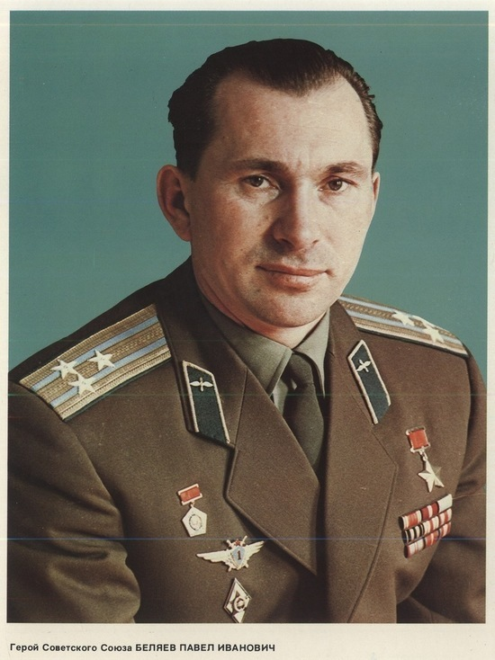
Беляев как командир мог выбрать кровать и лечь спать на место Гагарина, но отдал это право своему товарищу. «Это было трогательно!» - с благодарностью говорил Алексей Архипович. Выйдя утром из этого домика-гостиницы, Алексей и Павел столкнулись с женщиной, которых в этой местности не должно и не могло быть! Но каким-то силам «небесным» было угодно, что она там оказалась – руководитель картины «Моснаучфильма», которую за глаза звали «старуха Изергиль». Решительная дама не пропустила лётчиков, но вежливые лётчики пропустили даму (плохая примета!). И тогда Леонов сказал : «Паша, всё будет нормально, но нахлебаемся мы с тобой …» Так и случилось. Шесть аварий за один полёт, отказ системы автоматического спуска и самая невероятная внештатная ситуация, случившаяся с Леоновым, когда он не смог войти обратно «из космоса» в шлюз корабля ногами, как положено по инструкции, чтобы потом закрыть за собой люк.
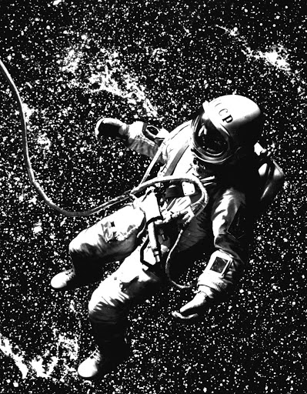
В открытом космосе.
Скафандр чудовищно раздуло, руки распухли, и как он ими смог собрать фал (трос), а потом извернуться и войти головой, чтобы потом вновь извернуться, до сих пор за гранью понимания. Повысился пульс, температура подскочила на 1,8 градуса, а если она повышается на 2 градуса, человек гибнет. Стравив давление внутри скафандра, Леонов попал в точку кипения азота, стало щипать пальцы. Какая-то доля отделяла его от того, чтобы он перестал видеть, но скафандр немного ослаб, и это спасло жизнь. А дальше – ещё хуже, хотя, казалось бы, хуже уже быть не могло, ведь Леонов только что был на волосок от смерти. Как садиться с неработающим двигателем и куда садиться? Внизу – северная тайга. Они взяли точку, где нет ЛЭП, труб. Корабль медленно шёл над Землёй, и поскольку это было уже шестое ЧП, Леонов, по его признанию, тогда дрогнул. Где то там внизу – дочка бегает… Родные…
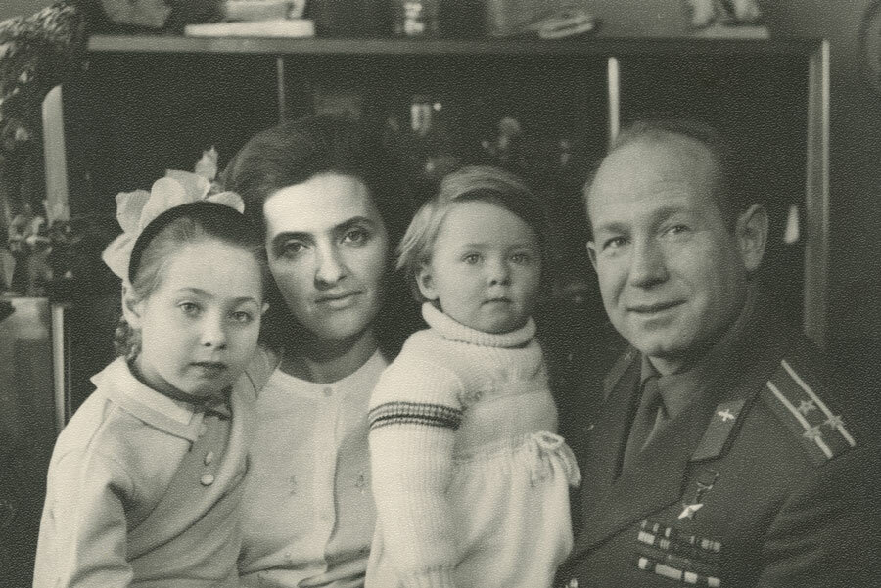
Земное счастье Алексея Леонова – жена Светлана и дочки.
И вдруг друзья увидели, как садится пылинка, а это значит, они смогли долететь на ручном управлении, начали действовать законы гравитации, и они стали хлопать друг друга по плечу и поняли: их машина сядет! Живём.

Леонов и котёл.
Кругом – сугробы и снега, корабль чудом (седьмым по счёту, ведь из шести страшных аварийных Леонов и Беляев сумели вырваться) приземлился между деревьями. Космонавты раскачали 150-килограммовый люк, и он сорвался вниз, освободив им дорогу. Первым в снег с высоты прыгнул Павел, за ним Алексей. Если бы хоть одна живая душа была рядом, подумали – апокалипсис. Деревья, космический корабль и две головы в круглых шлемах торчат из снега…
«Ну, навигатор, где мы?» - спросил Беляев. -«Ну как тебе сказать, Паша. Между Обью и Енисеем, - ответил Леонов. -Если кто-нибудь через два месяца на собаках до нас доберётся, это будет лучший вариант». Оба залезли обратно в корабль, начиналась ночь, разгорячённый космический дом начал стремительно остывать, возникла угроза замёрзнуть, от мороза трещали деревья. Спасли те самые «балахоны» Циолковского! Девять слоёв алюминизированной фольги. Друзья сняли скафандры, облачились в балахоны и перемотались стропами. Кстати служба МЧС начала отсчёт своей деятельности именно с приземления Леонова и Беляева, когда стало понятно, насколько серьёзен поисково-спасательный вопрос севших космонавтов. Леонов смог передать открытым телеграфным ключом координаты местонахождения, и его сигнал приняли! На следующий день прилетел вертолёт, с которого сбросили матрасы, питание (строго по норме на человека в сутки, что забавно). Алексей Архипович вспоминал, что, например, «отрезки» колбасы были разных размеров: большой, поменьше и маленький. Так же, как и строго кем-то отмеренные (Кем? Зачем?) куски сыра, хлеба…
Подоспевшие лесорубы срубили космонавтам домик, чтобы они переждали, пока готовили посадочную площадку для вертолёта посреди таёжных условий, где в принципе технике сесть было нельзя. Но это была уже такая малость в истории полёта, где невозможно было всё.
Тайга, горячие брёвна, на которых возвышался гигантский котёл (тоже сброшенный с вертолёта), а в котле сидят два голых человека – Леонов и Беляев. Вот такая картина была в реальности. А советские газеты писали, что побывавший в открытом космосе Алексей Леонов и командир корабля Павел Беляев отдыхают после штатного приземления в санатории. Полёт прошёл нормально, непредвиденных ситуаций на борту не было. А в это время под покровителями космоса струился дымок, и Павел Беляев повернувшись к другу, счастливо декламировал: «И дым Отечества нам сладок и приятен» …

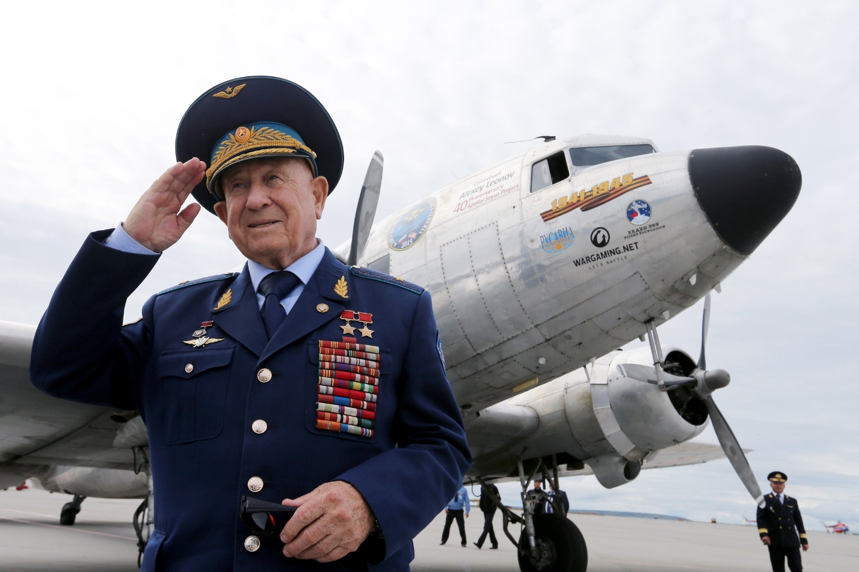
Алексей Леонов «навсегда» - первый!

